Содержание

1. Уровень зрелости ИТ-стратегии компании 3
2. Методика внедрения ITIL 7
3. Виртуализация 21
4. Техническое задание 24
Список использованной литературы 37

Уровень зрелости ИТ-стратегии компании

В рамках данной работы проведена оценка уровня зрелости ИТ-стратегии компании ООО «Урожай». Результаты показаны в таблице 1.
Таблица 1 - Оценка уровня зрелости ИТ-стратегии компании
 | Формулировка  Видения и миссии ИТ | Цели ИТ | Целевое состояние в ближайшей перспективе |  |  | Планирование работы с ИТ-ресурсами
 | Формулировка  Видения и миссии ИТ | Цели ИТ | Прилож ения ПО | ИТ-инфраст руктура | ИТ-службы | Прило жения ПО | ИТ-инфраст руктура | ИТ-службы
Наличие документации
Отсутствует
Наличие концепции |  | + | +
Проектные варианты | + |  |  | + |  | +
Отдельные документы |  |  |  |  | + |  | + | +
Наличие пакета согласованных документов
Периодичность актуализации документов
Пересмотр не производится
Ежегодно | + | + | + | + | + | + | + | +
1 раз в полгода
Ежеквартально
Ежемесячно
Назначение ответственных специалистов приказами
Отсутствуют |  |  |  | + | +
Ответственные назначены формально | + | + | + |  |  | + | + | +
Ответственные специалисты осуществляют порученную деятельность

На рисунке 1 показана диаграмма уровня зрелости ИТ-стратегии компании ООО «Урожай».
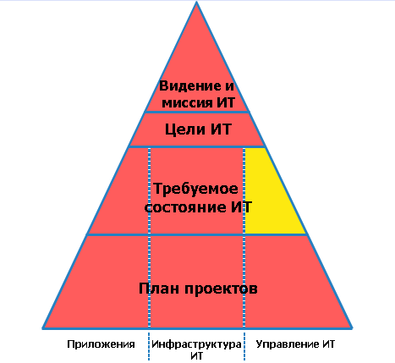
Как показано на рисунке 1, для ООО «Урожай» по большинству направлений характерен низкий уровень зрелости ИТ-стратегии. По одному из направлений (перспективное видение управления ИТ-службой) – средний уровень.
Основные выявленные недостатки:
- функционирование ИТ-службы предполагает работы по поддержке функционирования программной и аппаратной части без четкого определения стратегии развития;
- в компании имеется пакет разработанных документов в области регулирования ИТ-инфраструктуры. Разграничены полномочия администраторов, пользователей, руководителей, составлены матрицы доступа. По факту требования, определенные в регламентах, исполняются формально;
- внедрение ИТ-решений в работу компании проводится без проведения детального анализа эффективности, соответствия технологии работы сотрудников и экономической эффективности.
Стратегия развития ИТ-инфраструктуры ООО «Урожай» предполагает разработку документов:
- положение о локальной вычислительной сети;
- системная архитектура локальной вычислительной сети;
- прикладная архитектура;
- положение об обеспечении информационной безопасности.
Системная архитектура ООО «Урожай» предполагает использование единых подходов к разделению полномочий в локальной сети, применение единых системных политик.
Таблица 2 - Перечень сетевых служб, используемых в сети ООО «Урожай»
№ | Служба | Описание
1 | DHCP | Выдача IP-адреса
2 | DNS | Служба домена
3 | SQL Server | Работа с данными
4 | Служба терминалов | Работа в режиме клиента терминалов
5 | Web-сервер | Работа Web-сервера
6 | Kaspersky Net Agent | Работа антивирусной системы

Таблица 3 – Правила IP – адресации сетевых узлов ООО «Урожай»
№ узла | Отдел | Имя рабочей станции | IP-адрес | Маска подсети | Свободные IP-адреса
1 | 1 | URG010101 | 10.85.1.11 | 255.255.255.0 | 10.85.1.12-10.85.1.20
1 | 2 | URG010201 | 10.85.1.21 | 255.255.255.0 | 10.85.1.23-10.85.1.30
1 | 3 | URG010202 | 10.85.1.22 | 255.255.255.0 | 10.85.1.23-10.85.1.30
1 | 4 | URG010401 | 10.85.1.41 | 255.255.255.0 | 10.85.1.42-10.85.1.5
1 | 5 | URG010501 | 10.85.1.51 | 255.255.255.0 | 10.85.1.52-10.85.1.60
2 | 1 | URG020101 | 10.85.2.11 | 255.255.255.0 | 10.85.2.12-10.85.2.40
2 | 3 | URG020302 | 10.85.2.31 | 255.255.255.0 | 10.85.2.12-10.85.2.40
3 | 1 | URG030301 | 10.85.3.11 | 255.255.255.0 | 10.85.3.12-10.85.3.20
3 | 3 | URG030301 | 10.85.3.31 | 255.255.255.0 | 10.85.1.33-10.85.1.40
3 | 3 | URG030302 | 10.85.3.32 | 255.255.255.0 | 10.85.1.33-10.85.1.40

Формирование службы каталогов предполагается проводить в соответствии с организационной структурой компании. Разграничение доступа производить в соответствии с функциональными обязанностями подразделений организации.
Рабочие группы:
- Руководство;
- Отдел сбыта;
- Экономисты;
- Производственный отдел.
Серверная операционная система – Windows Server 2012.
Описание прикладной архитектуры ООО «Урожай» приведено в таблице 4.
Таблица 4 – Прикладная архитектура ООО «Урожай»
Название ПО | Платформа, СУБД | Размещение, режим доступа
1С Предприятие: Оперативный учет |  | Рабочие станции пользователей
1С Предприятие: Бухгалтерский учет | 1C: Предприятие | Сервер приложений, тонкий клиент
1С Предприятие: Учет склада |  | Рабочие станции пользователей
1С Предприятие: Зарплата и Управление персоналом | 1С Предприятие | Сервер приложений, тонкий клиент
СБИС Онлайн | Web-клиент, плагины для формирования подписи | Сервер приложений, тонкий клиент
ПО для сдачи отчетности в госорганы |  | Файловый сервер

Методика внедрения ITIL

На сегодняшний день ITIL является наиболее известной базой знаний в области Управления ИТ-услугами во всем мире и отражает фундаментальные основы ведущих мировых практик в данной области. В Европе созданы центры сертификации по ITIL - EXIN (представляющий Голландский Экзаменационный Институт) и ISEB (представляющий Британское Компьютерное Общество). Внедрение процессов ITIL и обучение специалистов проводится специализированными компаниями-консультантами.
Управение ИТ-услугами в ITIL рассматривается в рамках взаимодействия поставщиков и заказчиков услуг.
Заказчиками ИТ-услуг выступают покупатели, являющиеся клиентами ИТ-компаний и подразделений. Заказчики для поставщиков IT-услуг - это клиенты, которые заключают соглашения с поставщиками на предоставление IT-услуг и отвечают оплату предоставленных услуг.
Поставщики услуг - это организации, поставляющие услуги для одного или нескольких внутренних или внешних заказчиков.
В терминологии ITIL также определяются пользователи услуг, являющиеся сотрудниками организации, которая использует ИТ-услуги для решения прикладных задач.
Центральная и ключевая терминология ITIL связана с предоставлением услуг.
IT-услуга (сервис) - представляет собой способ по предоставлению ценности для заказчиков через оказания содействия им в получении результатов на выходе, которые заказчики хотят получить в рамках решения прикладных задач с использованием информационных технологий.
IT-услуги также могут трактоваться как предоставление технических или профессиональных возможностей, делающих возможными бизнес-процессы.
Характеристиками ИТ-услуг являются [16]:
степень удовлетворения одной и более потребностей заказчиков;
поддержка бизнес-целей заказчика;
восприятие услуги заказчиком как единого целого и как продукта, готового к использованию.
Результаты на выходе (outcomes) представляют собой то, что заказчики получают по итогу оказания ИТ-услуги. Полученные результаты по итогам внедрения ИТ-технологий могут отличаться от планируемых ввиду наличия ограничений, а также факторов, влияние которых не было учтено при составлении задания на получение ИТ-услуги. Улучшение получаемых результатов возможно при возможности влияния на ограничивающие факторы. Результаты использования услуг предполагают является увеличение вероятности получения заданных итоговых результатов. Модели услуг, предлагаемые ITIL, позволяют осуществлять управление сложностями, уровнем затрат на реализацию проекта, гибкостью и многообразием в области информационных технологий. Каждая из моделей включает множество вариантов использования в зависимости от специфики конкретного случая, что делает идею ее использования универсальной, гибкой и эффективной. Модель IT-услуги можно рассматривать на примере системы хранения данных. Целю системы является хранение, упорядочивание и защита информации в контексте решения прикладных задач автоматизации бизнес-процессов. Если поставщиком предоставляется для заказчика не просто запоминающее устройство, а услуга хранения данных, он должен определить тип хранимой информации и технологию хранения. При этом принципиальная важность процесса связана с разграничением обязанностей и ответственности между поставщиками ИТ-услуг и заказчиками. На рисунке 1 приведена схема оказания ИТ-услуги хранения информации. Интерес заказчиков связан с получением желаемых без сопутствующей ответственности, а также несения дополнительных расходов и рисков. Так, если некая компания хочет внедрить у себя защищенную систему хранения объемом данных порядка нескольких терабайт для поддержки системы онлайн-торговли, то технология внедрения предполагает выполнение большого количества задач от определения платформы хранения, используемых систем безопасности, введения ставок ИТ-специалистов, сопровождающих систему [14].
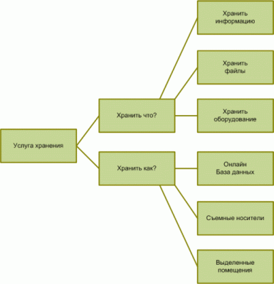
Рисунок 1 - Схема оказания ИТ-услуги хранения информации

Проект предполагает необходимость вложения значительных денежных средств на развертывание и последующее сопровождение. Альтернативное решение данной задачи связано с арендой ИТ-ресурсов у компании-поставщика ИТ-услуг, уже обладающей необходимыми вычислительными мощностями, персоналом, программным обеспечением и системами безопасности. Договор со сторонней организацией в данном случае будет представлять собой ИТ-услугу.
Ценность в случае оказания ИТ-услуги включает:
- Степень полезности услуги (Service Utility) - эффект, получаемый заказчиком в результате использования услуги;
- Качественные характеристики полученной услуги (Service Warranty), что включает степень доступности, производительности, непрерывности и безопасности в рамках предлагаемой услуги.
Полезность включает уровень функциональности, предлагаемой ИТ-продуктом или сервисом для обеспечения решения прикладных бизнес-задач.
Полезность услуги рассматривается как ее функциональность с позиции заказчика.
Гарантия включает обещание или гарантию того, что продукт или услуга будет предоставляться в соответствии с согласованными требованиями.
Гарантия качества услуги предполагает уверенность в том, что получаемые IT-сервисы будут соответствовать требованиям технического задания. Гарантия может представляться как формальное соглашение типа SLA или договора, либо в форме маркетингового сообщения или представления торговой марки [4].
Таким образом, полезность включает набор услуг, которые предоставляются заказчику, гарантия качества - то, каким образом услуги предоставлены. На рисунке 2 показана упрощенная схема формирования ценности услуги.
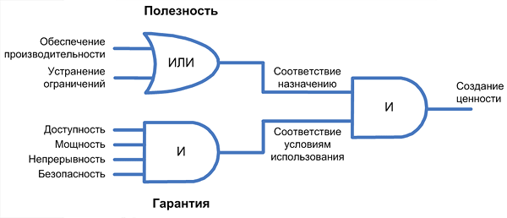
Рисунок 2 - Схема формирования ценности услуги
Заказчик при приобретении ИТ-услуги, хочет получать результаты от ее использования, то есть извлекать ценность.
В качестве средства автоматизации технологии управления ИТ-сервисами ООО «Урожай» было выбрано ПО «1С: Предприятие 8.3. ITIL».
На рисунке 3 приведена диаграмма подсистем «1С: Предприятие 8.3. ITIL. Управление информационными ресурсами».
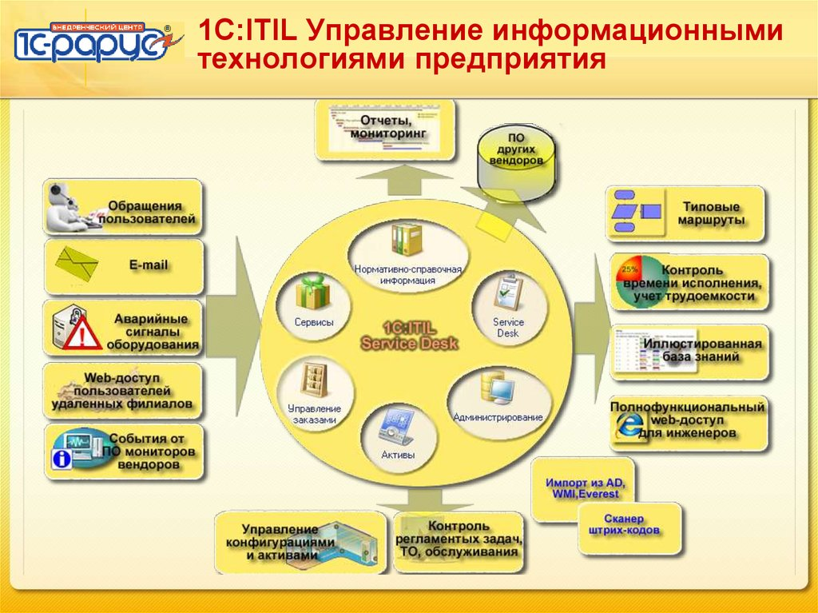
Рисунок 3 - Диаграмма подсистем «1С: Предприятие 8.3. ITIL. Управление информационными ресурсами»

Программный продукт «1C:ITIL Управление информационными технологиями предприятия ПРОФ» позволяет эффективно и при этом с минимальными затратами осуществлять управление работой службы технической поддержки, организовать управлять обращениями клиентов, формировать каталоги сервисов и соглашений об уровне сервиса, учитывать оборудование и программное обеспечение в рамках предоставления услуг ИТ-сервисов.
Рассмотрим перечень функциональных возможностей системы «1C:ITIL Управление информационными технологиями предприятия ПРОФ».
Управление каталогом и уровнем услуг
Система «1C:ITIL Управление информационными технологиями предприятия ПРОФ» позволяет вести каталог услуг, проводить отображение структуры и типов ИТ-услуг в графической форме благодаря наличию подсистемы «Управление каталогом и уровнем услуг».
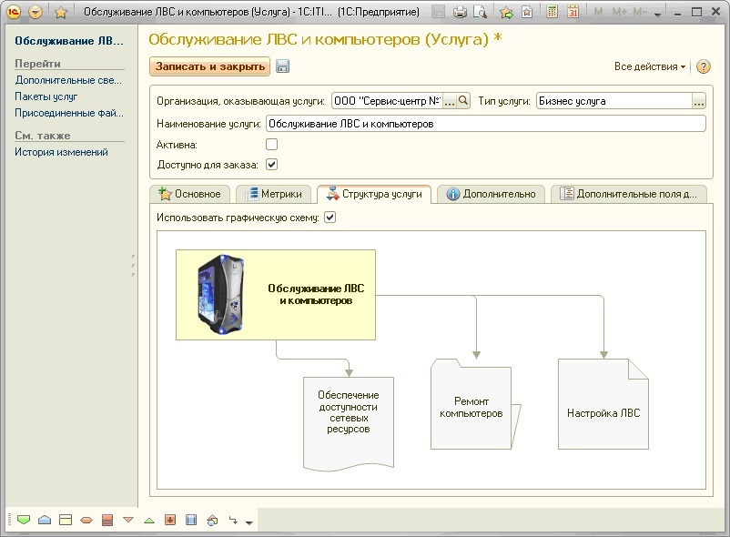
Рисунок 4 – Графический режим управления ИТ-сервисами

К основным возможностям подсистемы относятся:
- работа с соглашениями о качестве обслуживания (SLA)
- контроль качественных характеристик предоставляемых клиентам услуг и степени доступности услуги
- формирование пакетов услуг для удобства работы с запросами клиентов
- Импорт каталога сервисов из внешних источников на стадии подготовки сервиса к промышленной эксплуатации
- Возможность индивидуального учета услуг в разрезе клиентов и видов отчетности;
- Анализ отклонений отслеживаемых в автоматическом режиме характеристик услуги, активов или объектов обслуживания
Система имеет открытый код для реализации специфики организации
Доступ с клиентских рабочих мест может осуществляться в режиме тонкого клиента.
Управление конфигурациями и активами
База данных управления конфигурациями (Configuration Management Database — CMDB) используется для хранения записей о конфигурациях на протяжении всего их жизненного цикла.
Подсистема «Управление конфигурациями и активами услуги» используется для ведения CMDB и учета в организациях материальных и нематериальных ресурсов, необходимых для предоставления ИТ-услуг.
Подсистема позволяет эффективно распоряжаться имеющимися активами ИТ-услуги, осуществлять количественный и суммовой учет активов, проводить учет в разрезе серийных номеров и штрих-кодов. Данная подсистема обеспечивает возможности автоматизированной поддержки процессов управления ИТ-ресурсами на протяжении всего их жизненного цикла.
Основными возможностями подсистемы являются:
- Возможность учета конфигураций в разрезе дополнительных параметров;
- Контроль выполнения работ по техническому обслуживанию;
- Наличие средств импорта и ИТ-ресурсов из внешних источников с использованием ODBC-драйвера;
- Наличие модуля опроса по сети через WMI, импорта данных из отчетов специализированного ПО
- обмен данными с «1С:Бухгалтерия» в автоматическом режиме
- поддержка работы сканеров штрих-кодов.
Рассмотрим технологию выполнения запросов в рамках работы ИТ-сервисов.
Запросы на обслуживание включают получение запросов от пользователей на предоставление информации или услуг службы технической поддержки, в режиме «Стандартное изменение» или режиме «Доступ к ИТ-услуге».
Основные возможности подсистемы:
- Наличие удобного мастера регистрации пользовательских запросов;
- наличие графического сервиса, отображающего маршрут обработки обращения
- Реализация маршрута обработки запроса любой сложности без изменения кода программы
- Сервис автоматического поиска инициаторов по телефонному номеру и регистрации запросов на основе поступления телефонного звонка
На рисунке 5 приведен режим работы подсистемы учета запросов на обслуживание.
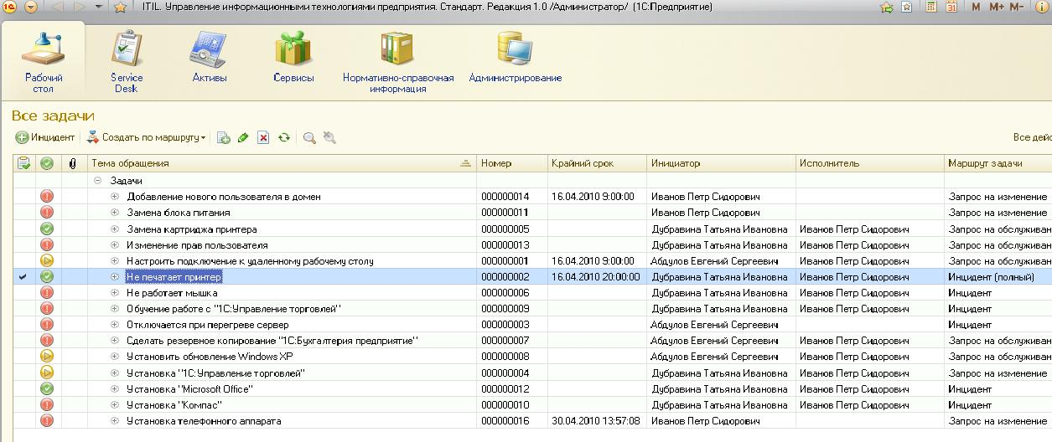
Рисунок 5 - Режим работы подсистемы учета запросов на обслуживание

Управление инцидентами
С помощью подсистемы управления инцидентами проводится учет записей об инцидентах на всех стадиях жизненного цикла, создавать на их основании запросы на изменения и проблемы, формировать необходимую отчётность, анализировать и хранить историю инцидентов обеспечивая удобный интерфейс для различных групп специалистов.
Использование данной подсистемы пользователь может назначать исполнителей в соответствии с заранее настроенным маршрутом или в зависимости от входных данных, например, вида услуги или оборудования, времени суток, ключевой фразе в описании инцидента.
Основные возможности подсистемы:
- Наличие мастера регистрации инцидента для пользователя
- Наличие дополнительного мастера регистрации для оператора ServiceDesk
- Сервис графического отображения маршрута отработки обращения
- Работа с маршрутами обработки инцидентов любого уровня сложности без изменения кода программы
- Настройка под специфику организации, добавление необходимых полей и реквизитов
- Сервис автоматического поиска инициатора по телефонному номеру и регистрации инцидентов на основании поступления телефонного звонка при интеграции с телефонной линией
- Гибкость, наглядность система отчетности в виде графическом представлении
- Получение подтверждения о статусе инцидента по электронной почте
- Поддержка переписки
Возможность автоматического назначения исполнителей в зависимости от входных данных
Управление изменениями
Изменение (Change) — добавление, модификация или удаление того, что имеет влияние на ИТ-услуги.
Решение «1C:ITIL Управление информационными технологиями предприятия ПРОФ» позволяет автоматизировать контроль управления изменениями в ИТ-инфраструктуре с целью минимизации возможного риска при проведении изменений, а также помогает поддерживать устойчивое функционирование ИТ-систем и необходимое качество предоставляемых услуг.
Основные возможности подсистемы:
Проведение виртуальных совещаний, голосования по электронной почте
Поддержка фирменного стиля организации в шаблоне письма согласования при рассылке
Автоматическое назначение исполнителей в зависимости от входных данных
На рисунке 6 показан режим учёта договоров с клиентами.
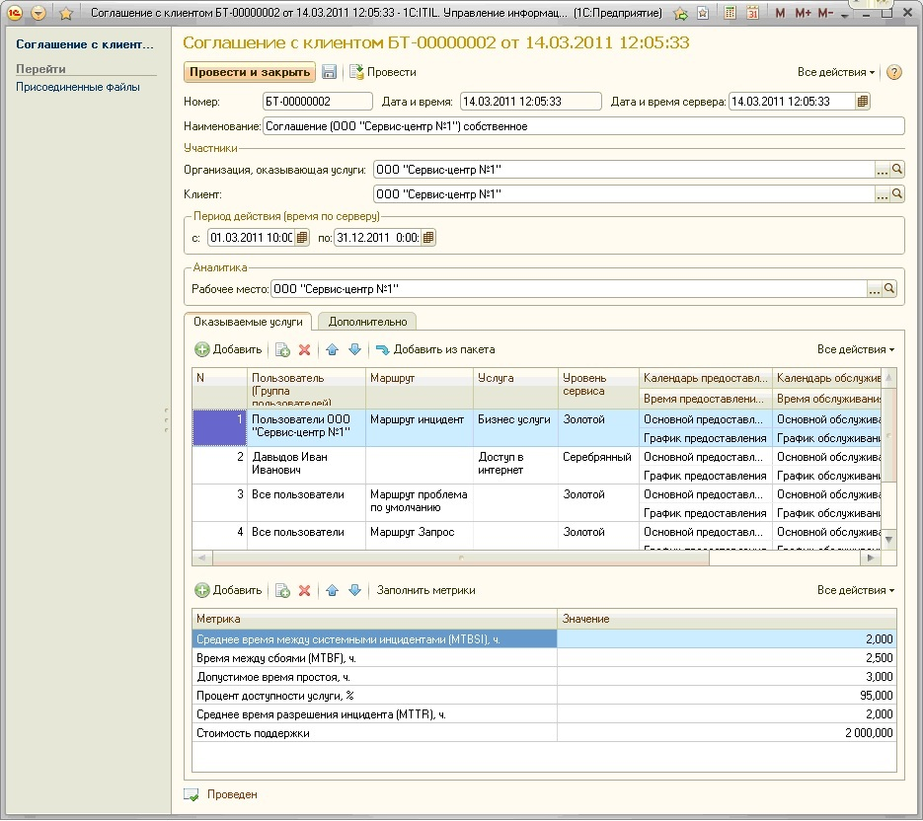
Рисунок 6 - Режим учёта договоров с клиентами
Управление проблемами
Проблема (Problem) — неизвестная причина одного или более Инцидентов.
Обходной путь (Workaround) — снижение или устранение Влияния Инцидентов или Проблем, для которых еще невозможно их полное разрешение.
Известные ошибки (Known Error) — это проблемы, у которых документированы их корневые причины и обходной путь. На рисунке 7 показан режим работы подсистемы управления инцидентами.
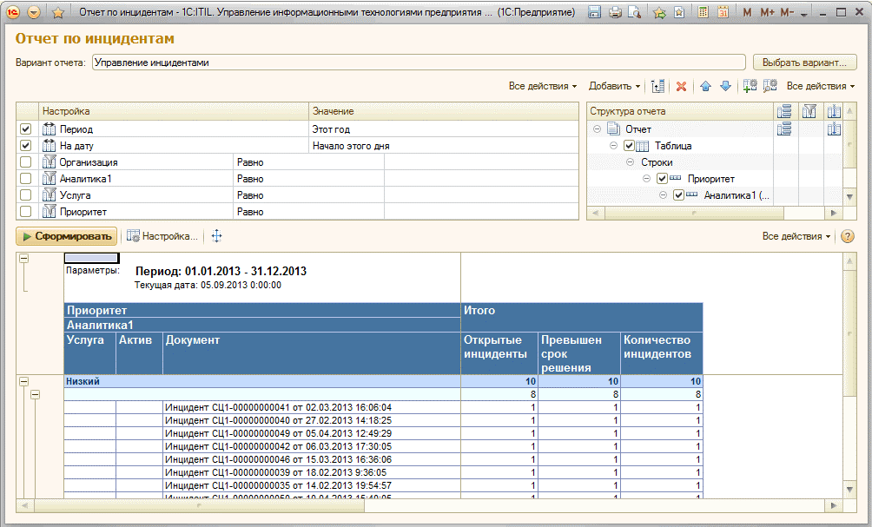
Рисунок 7- Режим работы подсистемы управления инцидентами

Во время создания записи о проблеме причина инцидента (инцидентов) обычно неизвестна. В подобных случаях подсистема «Управления проблемами» помогает менеджеру по управлению проблемами осуществлять исследование и поиск возможных причин на основе базы данных известных ошибок (Known Error).
Решение позволяет специалистам вести проактивную работу по выявлению и устранению слабых мест в инфраструктуре, повышению качества услуг, снижению числа отказов.
Основные возможности подсистемы:
Автоматическое назначение консультантов в зависимости от входных данных
Автоматическое назначение исполнителей и ответственного в зависимости от входных данных
Автоматический выбор маршрута или формирования задач, необходимых для решения проблемы, на основании входных данных
100 % веб-интерфейс.
Управление релизами
Релиз (Release) — совокупность аппаратных средств, программного обеспечения, документации, процессов или других компонент, требуемых для внедрения одного или более утвержденных изменений в ИТ-услугах.
Решение «1C:ITIL Управление информационными технологиями предприятия ПРОФ» позволяет контролировать ход развертывания в промышленную среду релизов, осуществлять управление ходом проектов внедрения новых программно-аппаратных комплексов и услуг.
Основные возможности подсистемы:
Автоматическое включение в релиз только одобренных запросов на изменение
Выбор этапов тестирования в зависимости от входных данных
Автоматическое назначение исполнителей в зависимости от входных данных
Автоматическое формирование связанных задач, необходимых для внедрения релиза
100 % веб-интерфейс
Управление событиями
Событие (Event) — изменение состояния, которое имеет значение для управления конфигурационной единицей или ИТ-услугой.
Подсистема «Управление событиями» позволяет получать события от систем автоматизированного мониторинга, регистрировать пропущенные звонки. Триггеры событий позволяют назначить действие, которое необходимо предпринять в зависимости от заданных условий. Например, в случае если требуется сформировать задание специалисту при поступлении звонока от VIP-клиента или выдать задание системному администратору в случае аварийной остановки службы на сервере.
Основные возможности подсистемы:
Настройка оперативной реакции на событие при помощи мастера без изменения кода программы
Снижение трудоемкости контроля за параметрами функционирования ИТ-систем
Контроль пропущенных звонков
100 % веб-интерфейс
Service Desk
Подсистема «Service Desk» служит для обеспечения поддержки пользователей, быстрого и удобного поиска необходимых документов, запросов на обслуживание, инцидентов, проблем, запросов на изменение, релизов и задач.
Удобный интерфейс позволяет различным группам специалистов оперативно получать информацию для принятия решений и выполнения ежедневных работ, необходимых для нормальной эксплуатации систем в соответствии с требуемым уровнем услуг.
Основные возможности подсистемы:
Наличие мастера регистрации обращений
Создание карточки обращения при входящем звонке с указанием инициатора
Учет часовых поясов при регистрации обращения
Минимальное время для поиска обращения
Фиксация обращений клиента, списка услуг, оборудования и событий
Получение обратной связи по электронной почте
Автоматизированный контроль за сроком обработки обращений
Удобное использование специального механизма ввода данных «На основании» при обработке обращений
Гибкая система отчетности по обращениям

Виртуализация
В таблице 5 приведено описание процессов обработки информации с использованием виртуальной среды.
Таблица 5 - Описание процессов обработки информации с использованием виртуальной среды
проблемы и задачи | ПК | технологии VDI
сохранение и резервирование данных | трудно обеспечить контроль и резервное копирование информации, выход из строя жесткого диска приводит к отказу работы ПК | все данные располагаются в ЦОД, полноценное резервное копирование всех виртуальных десктопов достигается в рамках единой политики по резервному копированию дискового хранилища ЦОД;  сотрудник не привязан к конечному устройству на своем рабочем месте; долговечность и надежность тонких клиентов на порядок выше, чем традиционных системных блоков из-за отсутствия движущихся частей
обеспечение защиты от вредоносного ПО | Трудности в управлении настройками и обновлениями антивирусного ПО | Обеспечение работоспособности систем защиты от вредоносного ПО на единственном образе, с которого проводится загрузка всех виртуальных десктопов; обновление всех виртуальных десктопов производится с антивирусного сервера, расположенного в ЦОД, либо из скрипта; повреждение ОС убирается перезагрузкой ОС
обеспечение обновления ОС и ПО каждого компьютера | трудно управлять процессом обновления большого количества ПО и ОС на ПК; сам процесс обновления может негативно сказаться на работе пользователей, что снова увеличит административные издержки на HelpDesk | требуется обновлять единственный образ системы, с которого загружаются виртуальные десктопы; процесс обновления происходит на центральном образе ОС, что не сказывается на виртуальных десктопах
конфиденциальность данных | проблема решается только шифрованием диска, что увеличивает административные издержки | Размещение всех данных в ЦОД, где обеспечивается безопасность хранения данных
трудно обеспечения единого окружение для каждого пользователя в случае его мобильности | механизмы перемещаемых профилей и перенаправления папок решают проблему лишь частично, так, как на каждом компьютере придется устанавливать всё множество программного обеспечения, которое требуется каждому пользователю, что крайне нецелесообразно с точки зрения затрат на его лицензирование и поддержку; невозможно обеспечить доступ пользователя к десктопу за пределами сети без внедрения отдельного комплекса программного или программно-аппаратного обеспечения для удаленного доступа производителей | ПО можно : установить на единственном образе ОС, с которого загружаются виртуальные десктопы и применением упрощенной политики лицензирования при её наличии или локального сервера лицензирования; доставлять на виртуальные десктопы при помощи Citrix XenApp; физическое местоположение пользователя не играет никакой роли вследствие использования ТК для доставки десктопа на клиентское устройство
производительность каждого рабочего места зависит от параметров самого ПК | увеличение производительности возможно только при апгрейде ПК и замене активного и пассивного сетевого оборудования, а также сетевых компонент на серверах; это влечет за собой серьезнейшие финансовые и административные затраты | виртуальные десктопы выполняются на серверах в ЦОД, производительность которых намного выше практически любого настольного компьютера по всем параметрам; в ЦОД используются мощные дисковые подсистемы, производительность которых на порядки превышает производительность локальных дисков; сетевая инфраструктура в ЦОД построена на высокопроизводительных компонентах, которые нерентабельно использовать на всех сегментах сети
ремонт ПК на рабочих местах | периодически возникает потребность в ремонте ПКи зачастую требуется полная переустановка ОС и ПО, это ведет к административным издержкам и простоям в работе | замена ТК занимает несколько минут; при выходе из строя конечного устройства пользователь не теряет данные, так, как виртуальный десктоп продолжает работать в ЦОД и доступ к нему возможен в любое время с любого другого конечного устройства
лицензирование ОС Windows | необходимы финансовые затраты на каждую копию Windows для обеспечения рабочего места сотрудника | схема лицензирования Windows для виртуальных десктопов отличается в сторону уменьшения финансовых затрат по сравнению с вариантами для физических компьютеров
потребление электроэнергии | в среднем каждый ПК потребляет от 70 до 150 Вт/ч | в среднем каждый ТК потребляет от 6 до 20 Вт/ч

Преимущества в функционале перевесили у решения Citrix. Citrix Xendesktop включает в себя как поддержку рабочих столов так и приложений, а VMware не имеет такой редакции, которая включает одновременно, и поддержку рабочих столов, и приложений. Для поддержки приложений необходимо покупать дополнительную лицензию VMware. По экономическим соображениям целесообразно выбрать решение для виртуализации от компании Citrix Systems на платформе Microsoft Windows Server 2012.
Тонкий клиент (англ. thin client) в компьютерных технологиях — бездисковый компьютер-клиент в сетях с клиент-серверной или терминальной архитектурой, который переносит все или большую часть задач по обработке информации на сервер.
Тонкий клиент представляет собой системный блок, у которого обычно нет жесткого диска, и присутствует только минимальный набор железа, нужный для запуска ОС ТК. К системному блоку подключены питание, мышь, клавиатура, монитор, сетевой кабель. Кроме стандартного набора к тонкому клиенту могут быть подключены другие устройства, при условии, что он сможет их распознать и передать терминальному серверу.
На компьютере с одного из источников загружается тонкий клиент. Основные варианты источников загрузки – LAN, CD, HDD. В процессе загрузки тонкого клиента (или до нее при варианте с LAN) сетевой карте компьютера выдается IP адрес. По окончании загрузки ТК через rdesktop поднимает терминальную сессию с указанным в настройках терминальным сервером.
Производителей тонких клиентов огромное количество: HP, ТОНК, Dell Wyse, Lenovo и т.д. По требованиям к ТК выбор остановился на производителе ТК компании Dell Wyse.

4.Техническое задание

1. Общие сведения
1.1 Полное и краткое наименование системы
Полное наименование системы: информационная система ООО «Урожай».
Краткое наименование системы: «Учет заказов»
1.2. Наименование заказчика и разработчика
Наименование предприятия разработчика и заказчика (пользователя) системы: разработчик: _______________ ,заказчик – ООО «Урожай»
1.3 Основание для проведения работ
Основание для проведения работ: договор разработки программного обеспечения №1 от 21.03.2019
1.4 Плановые сроки начала и окончания работы
На основании договора №1 от 21.02.2020 между ООО «Урожай» и ___ определены следующие плановые сроки начала и окончания работ по созданию системы: дата начала: 25.02.2020, дата окончания: 10.06.2020
1.5 Источники и порядок финансирования
Работы по созданию системы финансируются из бюджета заказчика в соответствии с графиком платежей
1.6 Порядок оформления и предъявления заказчику результатов работ
Работы по созданию системы сдаются Разработчиком поэтапно в соответствии с календарным планом проекта. По окончании каждого из этапов работ Разработчик сдает Заказчику соответствующие отчетные документы этапа, состав которых определен договором №1 от 21.03.2019.
2. Назначения и цели разработки
2.1. Назначение системы
АИС предназначена для решения задач, связанных с деятельностью ООО «Урожай»
- учет заказов на поставку сырья для производства продукции;
- ведение картотеки клиентов;
- заключение договоров на реализацию хлебобулочных изделий;
- учет платежей.
2.2. Цели создания системы
Цели разработки АИС «Учет заказов» включают:
1. Обеспечение возможности поиска данных о клиентах и поставщиках
2. Обеспечение наглядности и структурности данных, удобства в работе с программной системой.
Для реализации указанных целей системы необходимо провести решение следующих задач:
1. Провести анализ технологии оценки эффективности деятельности хлебопекарни ООО «Урожай».
2. Провести анализ используемого аппаратного обеспечения.
3. Провести выбор СУБД и среды реализации.
3. Анализ бизнес-процессов учета услуг фитнес-центра
Система должна позволять проводить поиск договоров на оказание услуг фитнес-центра для использования в работе ООО «Урожай».
Таблица 1 – Анализ задач автоматизации
Структурное подразделение | Наименование процесса | Возможность автоматизации | Решение об автоматизации в ходе проекта
Отдел сбыта | Приём заявок на поставку продукции | Возможна | Будет автоматизирован
Экономический отдел | Учет оплаты по договорами поставки | Возможна | Будет автоматизирован.
Склад | Мониторинг запасов сырья | Возможна | Будет автоматизирован.
Отдел сбыта | Учет поступающих платежей | Возможна | Будет автоматизирован.
Отдел сбыта | Печать сопроводительных документов | Возможна | Будет автоматизирован.
4. Требования к разрабатываемой системе
4.1. Требования к системе в целом
Количество специалистов, работающих с системой и уровень их квалификации определяется с учетом следующих требований:
– для сотрудников, работающих с абонентами: знание технологии работы с клиентами ООО «Урожай»;
– для управления системой к администраторам предъявляются требования, связанные с особенностями работы с СУБД, безопасностью данных и разграничением доступа. Знание технологии обработки данных по работе с клиентами хлебопекарни не является обязательным;
– программно-аппаратная система должна обеспечивать бесперебойность работы системы без необходимости постоянного присутствия администраторов (задачи обслуживания программной и аппаратной системы должны выполняться автоматически с запуском по расписанию).
Работа специалистов с информационной системой должна производиться в рабочее время.
Максимальная работоспособность системы должна обеспечиваться на протяжении рабочего времени с установленными регламентированными перерывами: через 2 часа после начала рабочей смены и через 1.5 – 2.0 часа после обеденного перерыва продолжительностью 15 минут каждый или продолжительностью 10 минут через каждый час работы.
Работа сотрудников по эксплуатации системы должна проводиться в соответствии с должностными инструкциями.
Система должна быть работоспособной и обеспечивать возможности по восстановлению собственных функций в случае возникновения нештатных ситуаций следующих видов:
– при возникновении сбоев электропитания аппаратной части серверов и рабочих станций, что может приводить к их перезагрузке, восстановление системы должно производиться после перезапуска операционной системы;
– при ошибках в работе аппаратной части восстановление функциональности проводится средствами восстановления операционной системы;
– в случае возникновения ошибок, обусловленных работой программного обеспечения (ОС и драйверов устройств), восстановление работоспособности производится средствами операционной системы.
Для защиты технических средств от перепадов напряжения и коммутационных помех необходимо использование сетевых фильтров.

4.2 Требования к функциям, выполняемым системой

Функция | Задача | Требования к временному регламенту
Приём заказов на поставку продукции | Поиск данных об клиентах | Весь период функционирования системы, при необходимости изменения
Приём заказов на поставку продукции | Определение перечня поставляемых хлебобулочных изделий | Весь период функционирования системы, при необходимости изменения
Приём заказов на поставку продукции | Определение объемов поставляемых хлебобулочных изделий | Весь период функционирования системы, при необходимости изменения
Приём заказов на поставку продукции | Определение сроков поставки | Весь период функционирования системы, при необходимости изменения
Приём заказов на поставку продукции | Оформление договора поставки | Весь период функционирования системы, при необходимости изменения
Учет поставок сырья | Поиск данных о наличии запасов сырья | Весь период функционирования системы, при необходимости изменения
Учет поставок сырья | Формирование заказов поставщикам | Весь период функционирования системы, при необходимости изменения
Учет поставок сырья | Установка признака оплаты | Весь период функционирования системы, при необходимости изменения
Учет поставок сырья | Оформление приходных документов | Весь период функционирования системы, при необходимости изменения
Учет данных о заказах | Учет проведенных оплат | Весь период функционирования системы, при необходимости изменения
Учет данных о заказах | Формирование документов об исполнении заказов | Весь период функционирования системы, при необходимости изменения

Задача | Форма представления выходной информации | Характеристики точности и времени выполнения
Поиск данных об клиентах | Интерфейс оконного приложения | Определяется регламентом эксплуатации
Определение перечня поставляемых хлебобулочных изделий | Интерфейс оконного приложения | Определяется регламентом эксплуатации
Определение объемов поставляемых хлебобулочных изделий | Интерфейс оконного приложения | Определяется регламентом эксплуатации
Определение сроков поставки | Интерфейс оконного приложения | Определяется регламентом эксплуатации
Оформление договора поставки | Интерфейс оконного приложения | Определяется регламентом эксплуатации
Поиск данных о наличии запасов сырья | Интерфейс оконного приложения | Определяется регламентом эксплуатации
Формирование заказов поставщикам | Интерфейс оконного приложения | Определяется регламентом эксплуатации
Установка признака оплаты | Интерфейс оконного приложения | Определяется регламентом эксплуатации
Оформление приходных документов | Интерфейс оконного приложения | Определяется регламентом эксплуатации
Учет проведенных оплат | Интерфейс оконного приложения | Определяется регламентом эксплуатации
Формирование документов об исполнении заказов | Интерфейс оконного приложения | Определяется регламентом эксплуатации

Критерии отказов
Функция | Критерии отказа | Время восстановления
Поиск данных об клиентах | Файл не загружается в систему | 5 мин. (перезагрузка ПК)
Определение перечня поставляемых хлебобулочных изделий | Отсутствие информации | 3 мин. (перезапуск ПО)
Определение объемов поставляемых хлебобулочных изделий | Отсутствие информации о договорах | 1-5 мин.
Определение сроков поставки | Некорректно проведенный пересчет | 1-5 мин.
Оформление договора поставки | Не формируется выходной файл | 20 мин. (переустановка видеокодеков)
Поиск данных о наличии запасов сырья | Отказ в подключении модуля поиска платежей | 20 мин. (пересчет признаков риска)
Формирование заказов поставщикам | Отказ в получении данных о платежах | 20 мин. (перезапуск сервера)
Установка признака оплаты | Ошибки при загрузке договоров | 20 мин. (анализ протокола загрузки)
Оформление приходных документов | 1-5 мин. (проверка шаблона расчета) | 1-5 мин. (проверка шаблона расчета)

4.3 Требования к видам обеспечения

Определим используемые в рамках данной работы решения по видам обеспечения.
Математическое обеспечение - это совокупность, включающая математические модели и алгоритмы, используемые при решении задач и обработке информации с использованием средств вычислительной техники.
Компонентами математического обеспечения являются:
технические документы (включая описание задач, алгоритмов их решения, используемый перечень экономико-математических моделей);
средства математического обеспечения (средства по моделированию типовых задач управления, методов многокритериальной оптимизации, программные средства, содержание аппарат математической статистики и др.);
методологию выбора математического обеспечения (набор методов определения типов задач, методов оценивания вычислительной сложности алгоритмов, методов оценивания степени достоверности результатов).
Программное обеспечение.
Программные модули, составляющие структурную схему ИС, сгруппированы на несколько, слабосвязанных между собой программные сущности, представляющих собой пакеты. Каждый пакет отвечает за определенную функциональность системы (например, вход в систему, доступ к базе данных, формирование отчётов и т.п.).
Техническое обеспечение - представляет комплекс технических средств, предназначенных для обработки данных в ИС. В состав комплекса входят электронные вычислительные машины, осуществляющие обработку экономической информации, средства сбора и регистрации информации, средства передачи данных по каналам связи, средства накопления и хранения данных и выдачи результатной информации, вспомогательное оборудование и организационная техника.
Формы интерфейса пользователя, используемые для представления выходных видеофайлов, должны по возможности предоставлять информацию в той же последовательности и в том же расположении, что и их исходные файлы.
Все внешние компоненты технических средств, которые находятся под напряжением, должны обладать системой защиты от случайных прикосновений, а также занулением или защитным заземлением в соответствии с требованиями ГОСТ 12.1.030-81.
Система электроснабжения должна обеспечивать возможности защитного отключения в случае возникновения перегрузок и короткого замыкания в цепях нагрузки, иметь возможности аварийного ручного отключения.
Система обеспечения пожарной безопасности должна соответствовать стандартам защищенности электрооборудования.
Факторы, которые оказывают вредное воздействие на здоровье со стороны всех компонентов системы (включая инфракрасные, ультрафиолетовые, рентгеновские и электромагнитные излучения, вибрацию, шумы, электростатические поля, ультразвуковые волны строчной частоты и т.д.), по своей интенсивности должны соответствовать действующим стандартам (СанПиН 2.2.2./2.4.1340-03 от 03.06.2003 г.).
В случае сбоев в работе технических средств восстановление штатного функционирования системы должно производиться в случаях:
- проведения перезагрузки операционных систем;
- запуска системных исполняемых файлов;
При ошибках в работе аппаратных средств (кроме носителей данных и программ) восстановление функции системы возлагается на ОС.
При ошибках, связанных с программным обеспечением (ОС и драйверы устройств), восстановление работоспособности возлагается на ОС.
В случае ошибочных действий пользователей, ошибках в используемых форматах или недопустимых значениях входного потока данных, система должна выдавать соответствующие сообщения, с дальнейшим возвратом в режим штатного функционирования.
Для обеспечения штатного режима работы системы необходимо обеспечить выполнение требований и соблюдение условий эксплуатации информационной системы Видеоредактор и аппаратного комплекса системы, которые указываются в технической и эксплуатационной документации.
Обеспечение технической и физической защиты аппаратных компонентов системы, носителей информации, бесперебойного энергоснабжения, резервирования ресурсов, необходимо проведение текущего обслуживания посредством технических и организационных средств.
Для штатного функционирования АИС «Учет заказов» необходимо обеспечение бесперебойного питания аппаратной части системы. При эксплуатации система должна быть обеспечена соответствующая стандартам хранения носителей и эксплуатации ПЭВМ температура и влажность воздуха.
Периодическое техническое обслуживание используемых технических средств должно проводиться в соответствии с требованиями технической документации изготовителей, но не реже одного раза в год.
Периодическое техническое обслуживание и тестирование технических средств должны включать в себя обслуживание и тестирование всех используемых средств, включая рабочие станции, серверы, кабельные системы и сетевое оборудование, устройства бесперебойного питания.
В процессе проведения периодического технического обслуживания должны проводиться внешний и внутренний осмотр и чистка технических средств, проверка контактных соединений, проверка параметров настроек работоспособности технических средств и тестирование их взаимодействия.
При вводе системы в опытную эксплуатацию должен быть разработан план выполнения резервного копирования программного обеспечения и обрабатываемой информации. Во время эксплуатации системы, персонал, ответственный за эксплуатацию системы должен выполнять разработанный план.
Размещение помещений и их оборудование должны исключать возможность бесконтрольного проникновения в них посторонних лиц и обеспечивать сохранность находящихся в этих помещениях конфиденциальных документов и технических средств.
Размещение оборудования, технических средств должно соответствовать требованиям техники безопасности, санитарным нормам и требованиям пожарной безопасности.
Все пользователи системы должны соблюдать правила эксплуатации электронной вычислительной техники.
Обеспечение защиты обработки авторских прав на создаваемую систему должно осуществляться в соответствии с действующим законодательством Российской Федерации.
Обязательным требованием, с точки зрения законодательства, является обеспечение конфиденциальности персональной информации, в том числе, клинической информации о больном, составляющей предмет врачебной тайны.
Информация не должна быть подвергнута любому виду распространения, таким образом система должна иметь защиту от несанкционированного доступа в виде защитных паролей. С системой должны работать только специалисты, указанные в техническом задании. Любые несанкционированные действия со стороны третьих лиц должны подвергаться наказанию или рассмотрению.
Программное обеспечение АИС «Учет заказов» должно восстанавливать свое функционирование при корректном перезапуске аппаратных средств. Должна быть предусмотрена возможность организации автоматического и (или) ручного резервного копирования данных системы средствами системного и базового программного обеспечения (ОС, СУБД), входящего в состав программно технического комплекса Заказчика.
Основная идея маркировки — донесение до потребителей полной, корректной и достоверной информации о товаре. Эта обязанность вменяется внутренним законодательством «О защите прав потребителей» и «О техническом регулировании». За нарушение правил маркировки наступает административная ответственность
Маркировка программы – «Учет услуг фитнес-центра». Программа может быть записана на CD носитель с целью ее дальнейшей транспортировки и хранения.
Для разработки конфигурации потребуется компьютер, удовлетворяющий следующим требованиям:
- операционная система: MS Windows 7/10;
- процессор тактовой частотой от 2ГГц);
- оперативная память 4гб и выше;
- видеокарта с ОЗУ от 2ГБ;
- жесткий диск.
АИС должна реализовывать возможность дальнейшей модернизации как программного обеспечения, так комплекса технических средств.
Также необходимо предусмотреть возможность увеличения производительности системы путем её масштабирования.
По мере использования системы у заказчика могут возникнуть дополнительные требования к системе. Для выполнения требований заказчика ему потребуется обратиться к разработчику. После уяснения задачи между заказчиком и разработчиком заключается договор на модернизацию ПО.
По окончанию разработки информационной системы разработчик должен предоставить все необходимые документы и инструкции для дальнейшей работы с системой.
Следует описать работу программы, ее функции, а также дать инструкции специалистам.

5. Состав, содержание работ по созданию системы
Этапы выполнения работ предоставлены в таблице 1.
Таблица 1 – Этапы выполнения работ
Название этапа | Содержание работы
Анализ предметной области | Отчет
Подготовка технического задания | Техническое задание
Проектирование системы | Технический проект
Разработка системы | Руководство пользователя, описание программы
6. Порядок контроля и приемки
С целью дальнейшей корректной работы проекта осуществляется контроль системы заказчиком, проверяется работоспособность и необходимость тех или иных компонентов системы на всем этапе проектирования АИС.
Приемка программы осуществляется при завершении всех работ над АИС, система должна удовлетворять требованиям заказчика, иметь всё, что было указано в техническом задании, а также считаться пригодной для дальнейшего использования.
7. Требования к составу и содержанию работ по подготовке объекта автоматизации к вводу системы в действие
Список мероприятий:
- подготовка информационной системы к развертыванию АИС «Учет заказов»;
- провести обучение сотрудников, ознакомление с документацией на программное обеспечение;
- подготовка приказов о вводе в промышленную эксплуатацию АИС «Учет заказов»;
- назначение системных администраторов, администраторов приложения и безопасности информационной системы.
8. Требования к документированию
Программа должна быть создана на основе следующих документов:
ГОСТ 19,105-78 ЕСПД, ГОСТ 19.201-78 ЕСПД, ГОСТ 19.402-78 ЕСПД, ГОСТ 19.404-79 ЕСПД, ГОСТ 19.504-79 ЕСПД, ГОСТ 19.505-79 ЕСПД, ГОСТ 19.506-79 ЕСПД
По результатам выполнения работ заказчику должна быть передана следующая документация:
- Настоящее техническое задание.
- Технический проект.
- Руководство пользователя.
- Описание программы
- Коробка.

Список использованной литературы

- «1С: Предприятие 8.3. ITIL». О программе. [Электронный ресурс]. Режим доступа: https://solutions.1c.ru/catalog/itil/features
- Бараненко, С.П. Управление проектами. - М.: АП Наука и образование, 2014. - 244 c.
- Боченина Н.В., Пикулик О.В., Боченина Н.В. Информационные технологии. - М.: Альфа-М: ИНФРА-М, 2013. - 336 с.
- Ветрова О.А. Операционные системы и базы данных. - М.: МГУДТ, 2013. - 40 с.
- Гагарина Л.Г., Румянцева Е.Л., Слюсарь В.В. Информационные технологии. - М.: ИД ФОРУМ: НИЦ Инфра-М, 2013. - 256 с.
- Гвоздева В.А. Базы и банки данных. - М.: Альтаир-МГАВТ, 2015. - 76 с.
- Гофман В.Э. Хомоненко А.Д., Работа с базами данных в Delphi. - СПб:БХВ-Петербург, 2014. - 628 с.
- Дадян Э. Г., Зеленков Ю. А. Методы, модели, средства хранения и обработки данных: учебник. - Москва : Вузовский учебник, 2016. - 167с.
- Дадян Э.Г. Современные базы данных. Часть 2: практические задания: Учебно-методическое пособие. - М.: НИЦ ИНФРА-М, 2017. - 68 с.
- Зайцев А.В. Информационные системы в профессиональной деятельности [Электронный ресурс]: Учебное пособие. - М.: РАП, 2013. - 180 с.
- Затонский А.В. Информационные технологии: разработка информационных моделей и систем. - М.: ИЦ РИОР: НИЦ ИНФРА-М, 2014. - 344с.
- Златопольский Д.М. Программирование: типовые задачи, алгоритмы, методы - 3-е изд., (эл.) - М.: БИНОМ. ЛЗ, 2015. - 226 с.
- Карпузова В.И., Скрипченко, К.В. Чернышева, Н.В. Информационные технологии в менеджменте. - М.: Вузовский учебник: НИЦ ИНФРА-М, 2014. – 256с.

